

**L 602 VR**

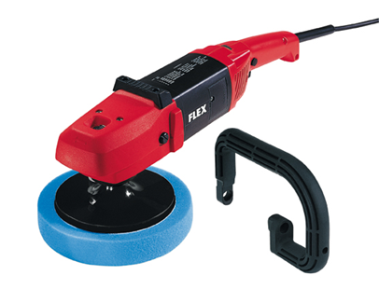

|  |  |  |  |  |  |  |  |  |  |  |  |  |  |  |  |  |  |  |  |  |
| --- | --- | --- | --- | --- | --- | --- | --- | --- | --- | --- | --- | --- | --- | --- | --- | --- | --- | --- | --- | --- |
| |  | | --- | | Technische attributen | | Max. polijstmiddel-Ø | 220 mm | | Max. steunzool-Ø | 175 mm | | Onbelast toerental | 400-2400 /min | | Opgenomen vermogen | 1500 Watt | | Afgegeven vermogen | 1000 Watt | | Gereedschapsopname | M 14 | | Gewicht | 3,3 kg |  |  | | --- | | Basisuitrusting | | 1 zijdelingse handgreep | 252.721 | | 1 beugelhandgreep | 287.709 | |
| Polijstmachine met sterk koppel, regelbaar toerental en 2 greepmogelijkheden   * VR elektronica: traploos instelbare snelheidscontrole, constante snelheid door tachogenerator, verbelastingsbeveiliging en temperatuurbewaking * Krachtige 1500 Watt motor met hoge efficiëntie. * Geïntegreerde luchtafleiding: beschermt tegen directe luchtstroom * Door perfecte koeling is de polijstmachine hoogbelastbaar. Kopgreep en uitgebalanceerde gewichtsverdeling zorgen voor een optimale hantering * Optimale balans door uitgebalanceerde gewichtsverdeling en 3 greepvarianten, afhankelijk van de toepassing * Gummi beschermlaag beschermt machine en werkstukoppervlak bij wisselen pad * Asvergrendeling | |